111年12月30日餐點照片
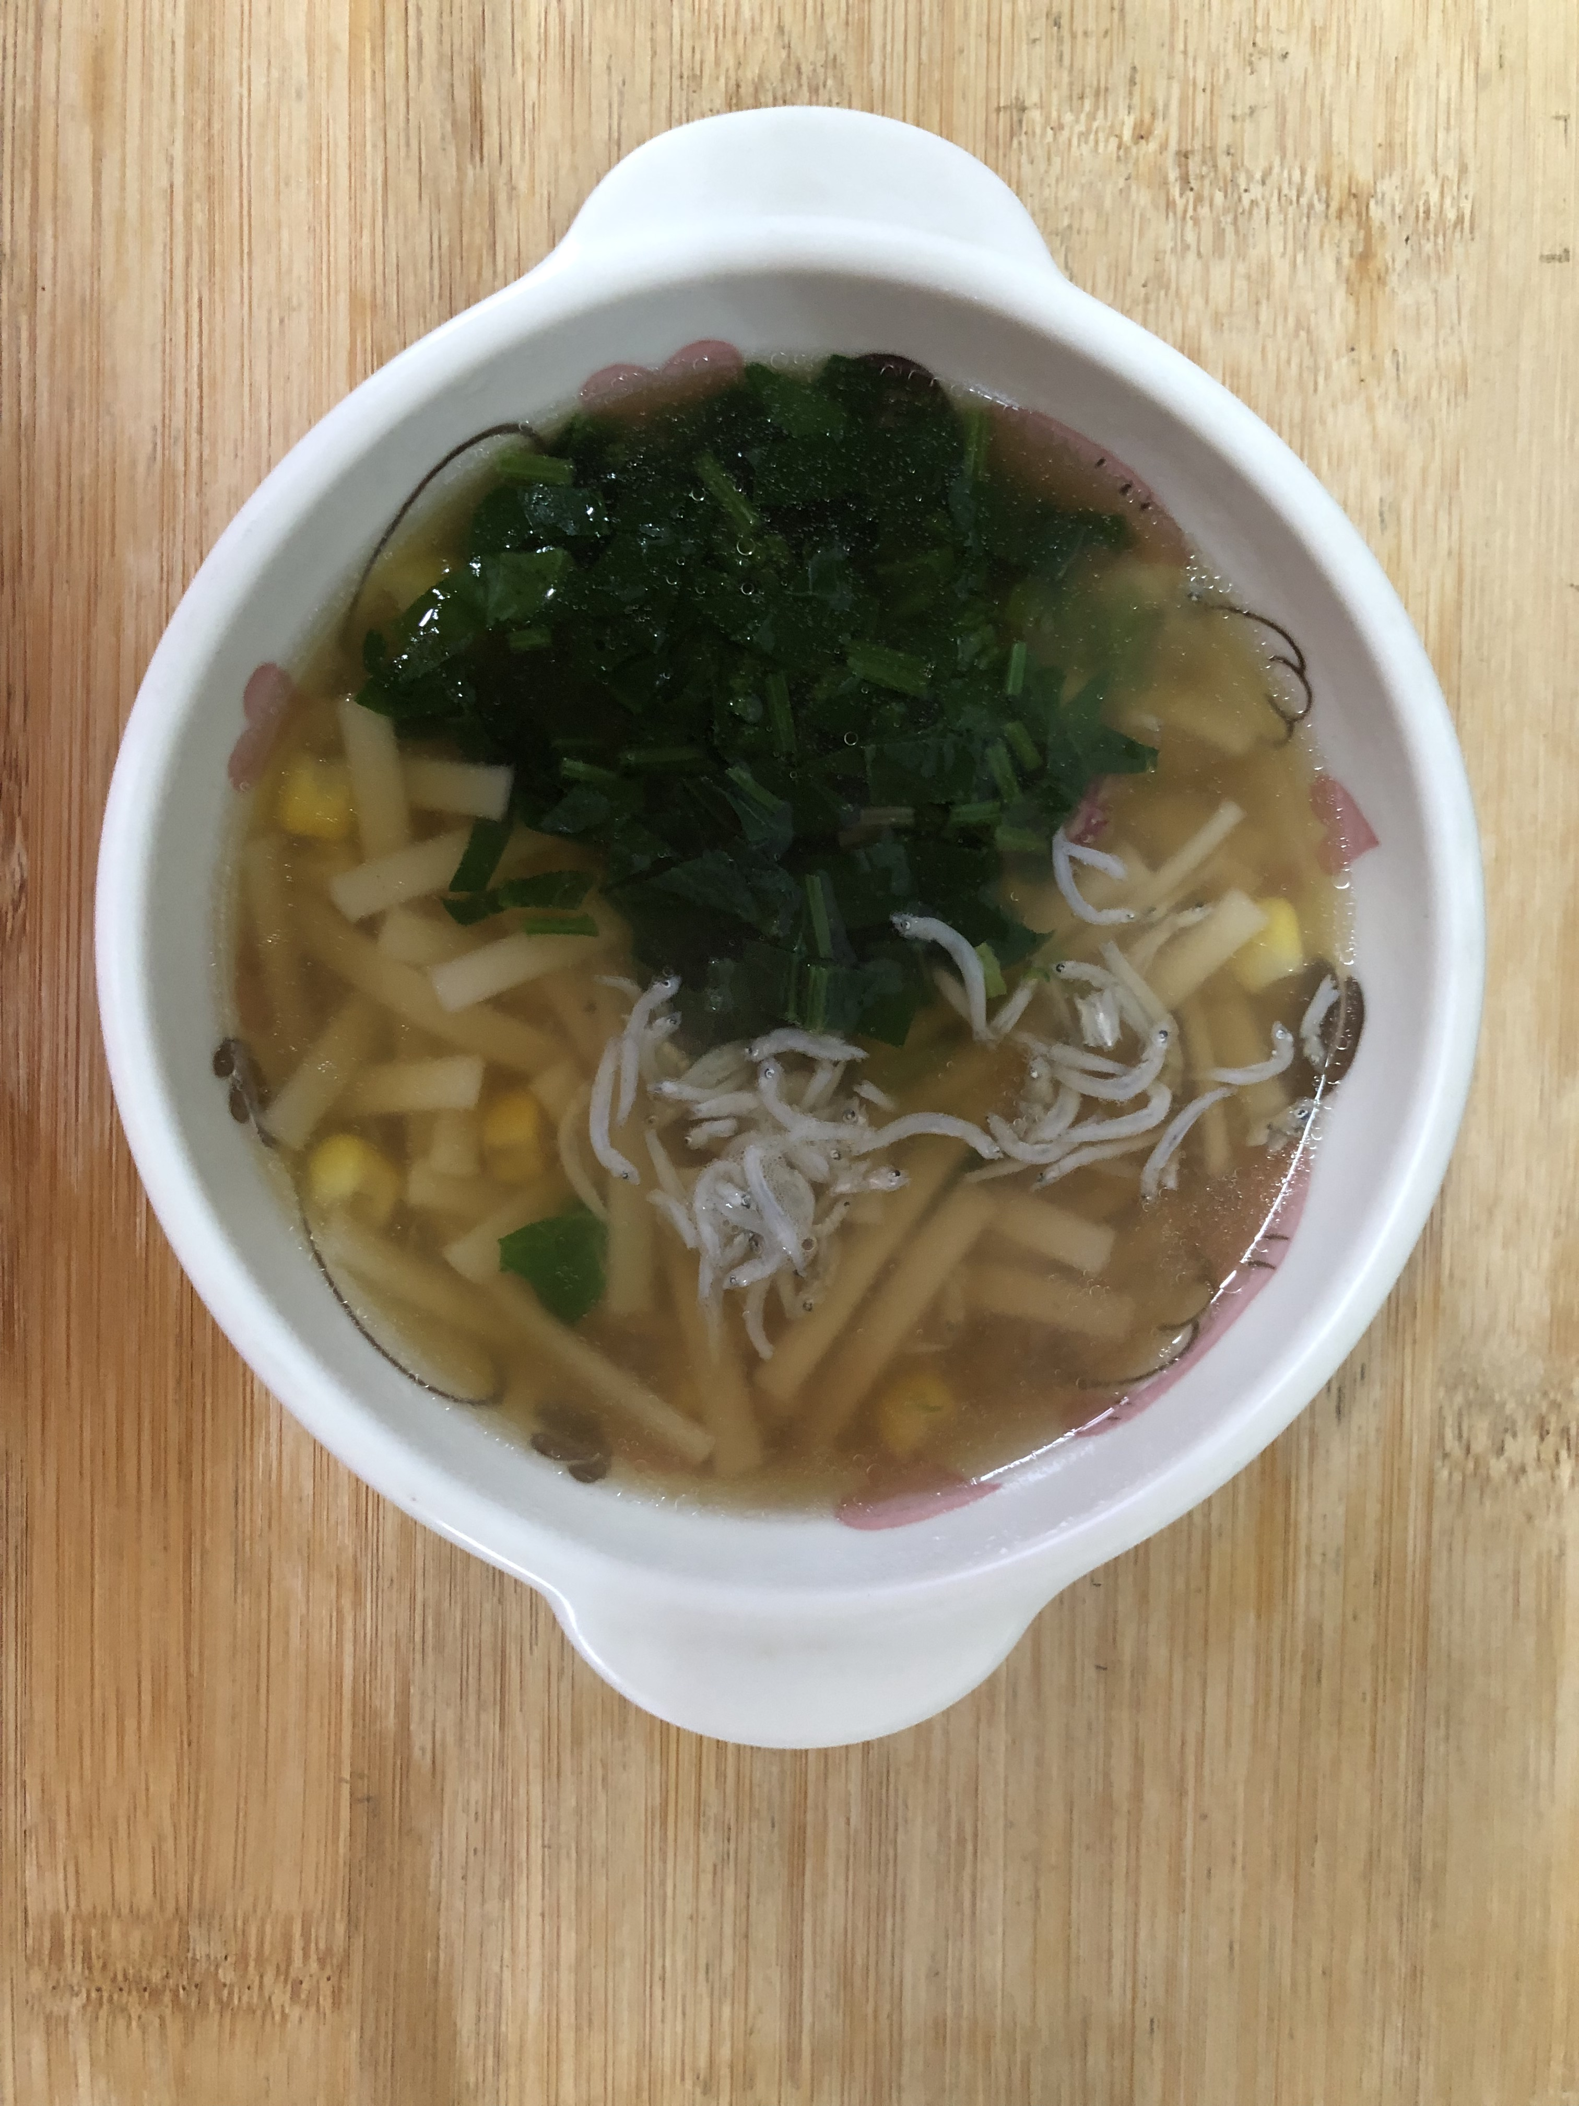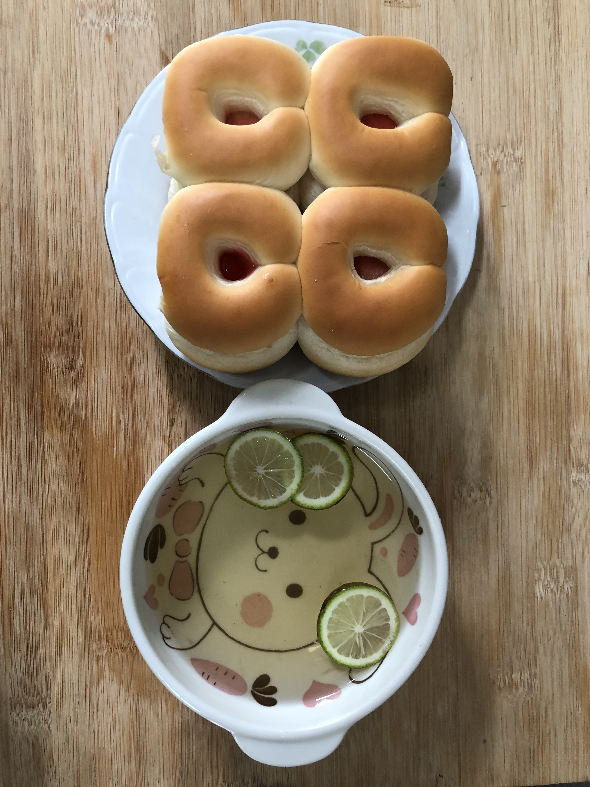
早餐(銀魚玉米麵) 下午點心(餐包、檸檬茶)
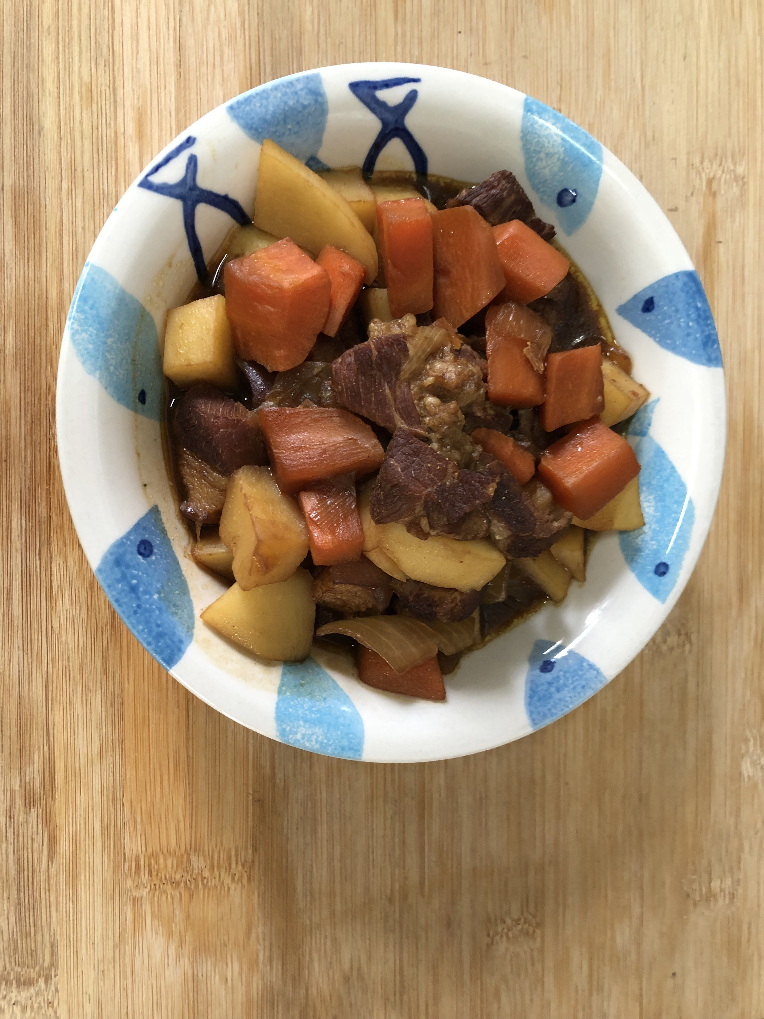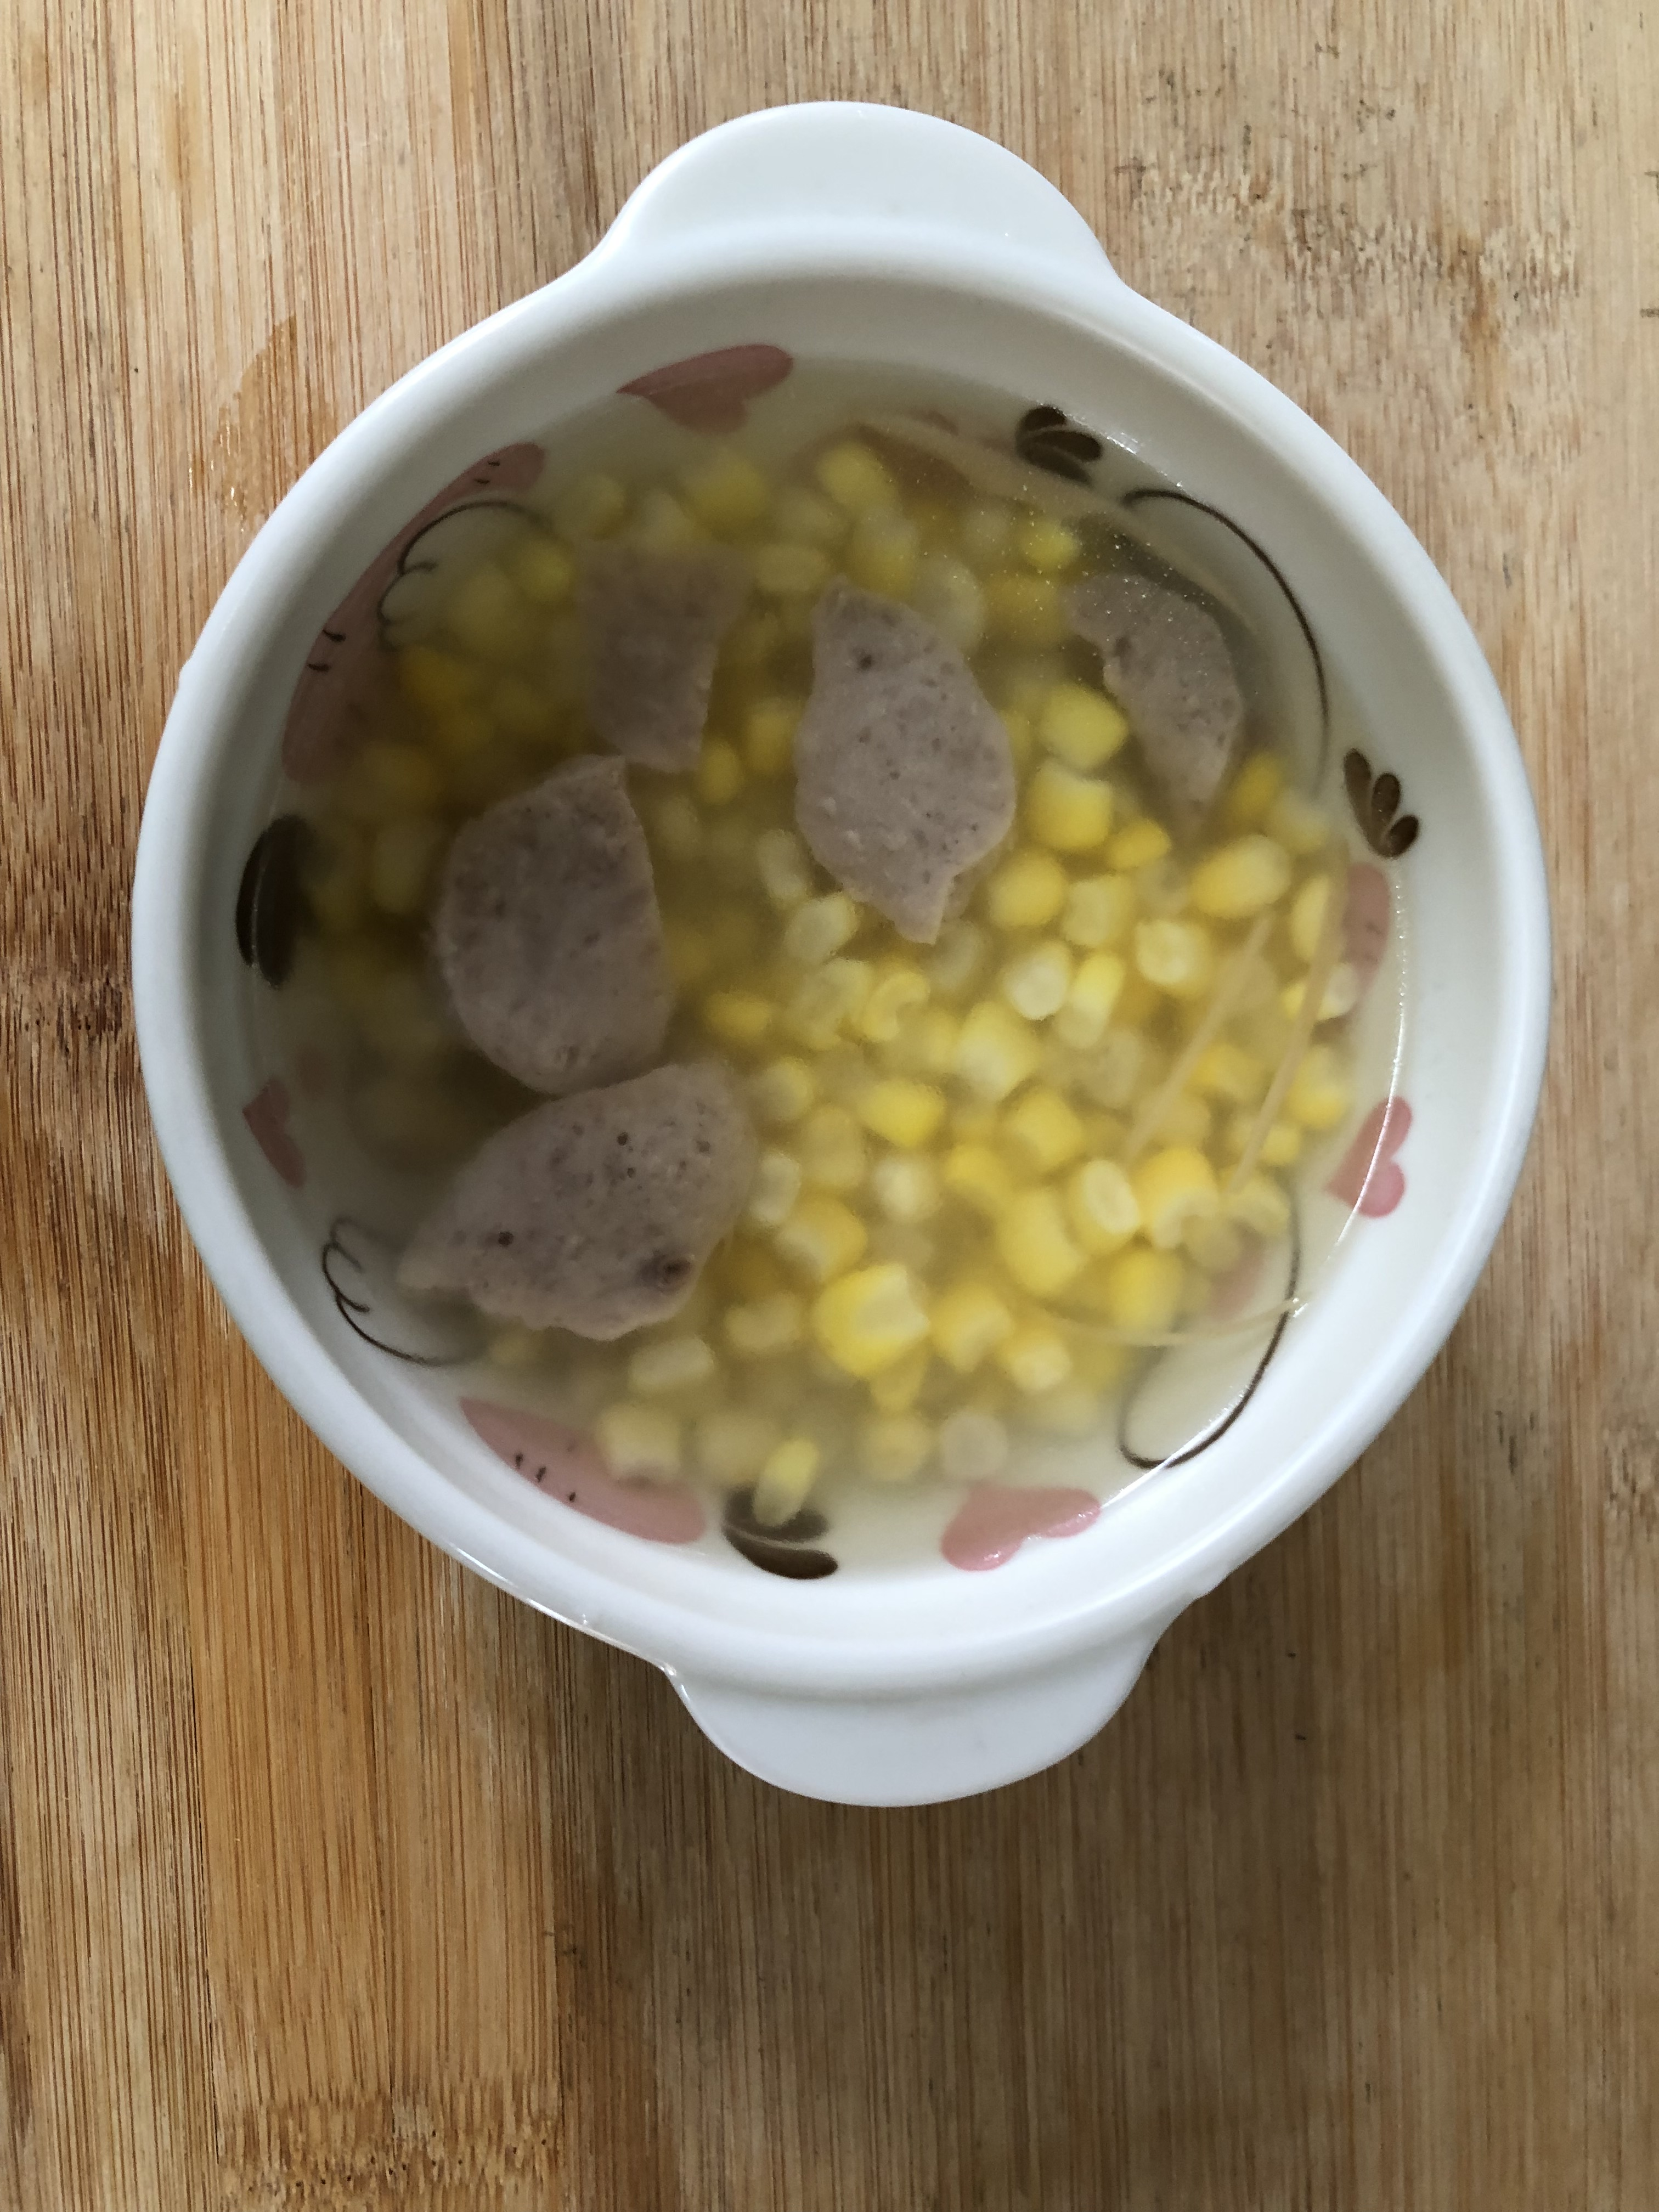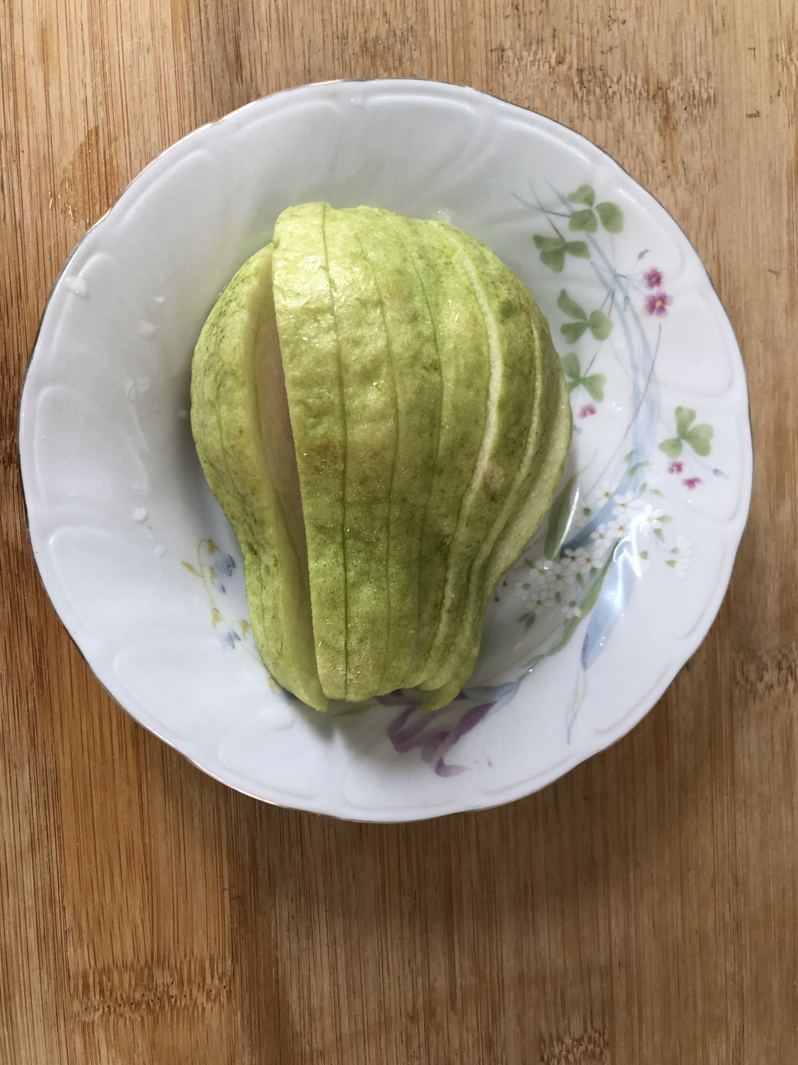
午餐(蘋果咖哩飯、銀魚蔬菜湯、水果)

